TP LINUX ET SYSTEME

Quelles sont les commandes pour:

Créer un dossier test dans home/user/Document:

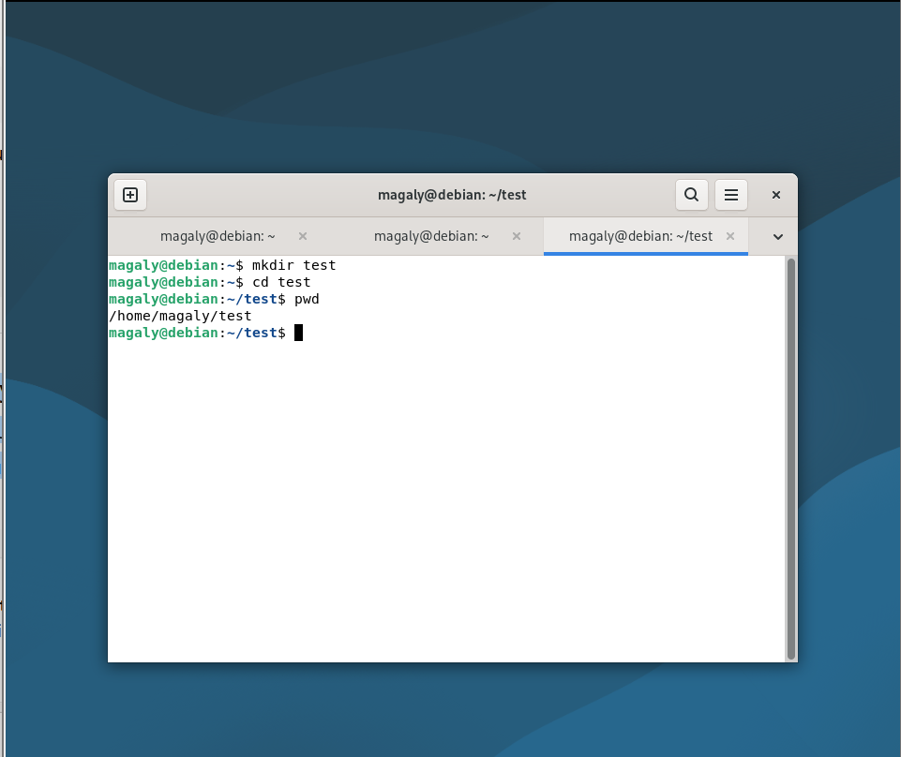

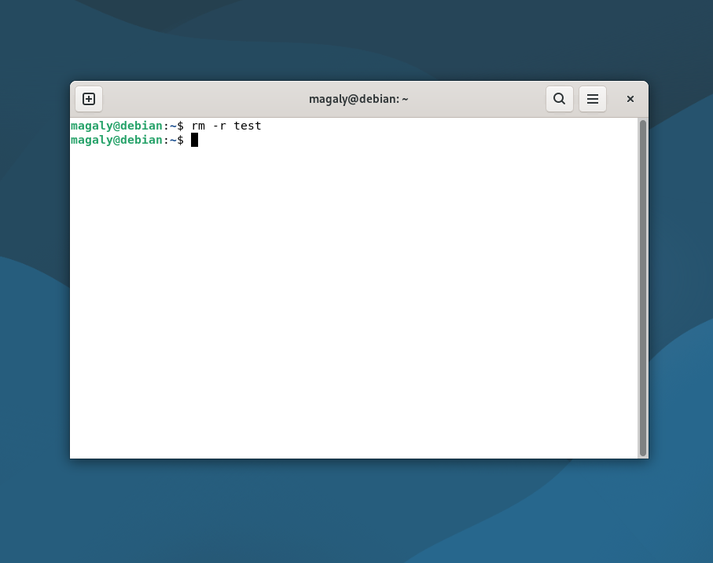

supprimer un dossier et son contenu

3.Afficher le nom du répertoire courant

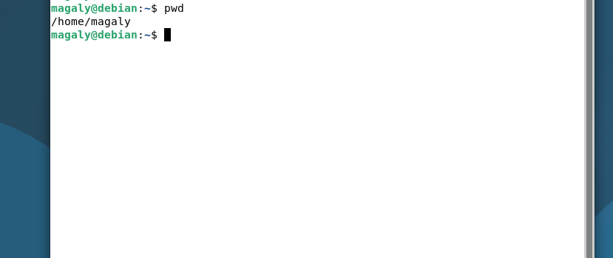

4. Rechercher dans l’ensemble du système les fichiers au format .XML
find / -name “*.xml”
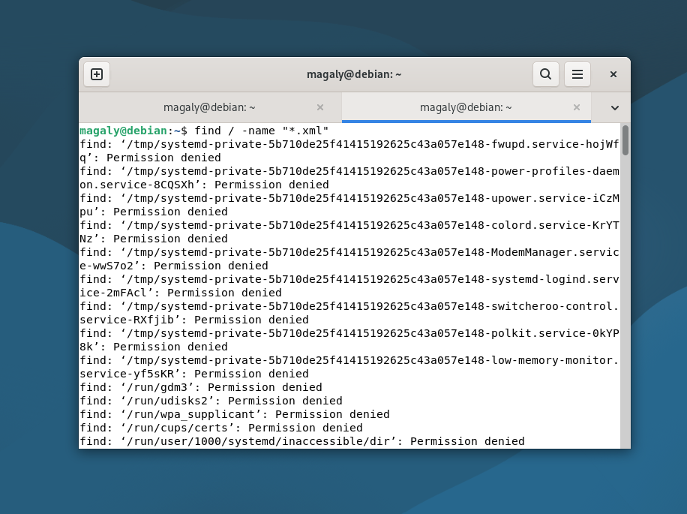

5. connaître l’adresse ip de ma machine

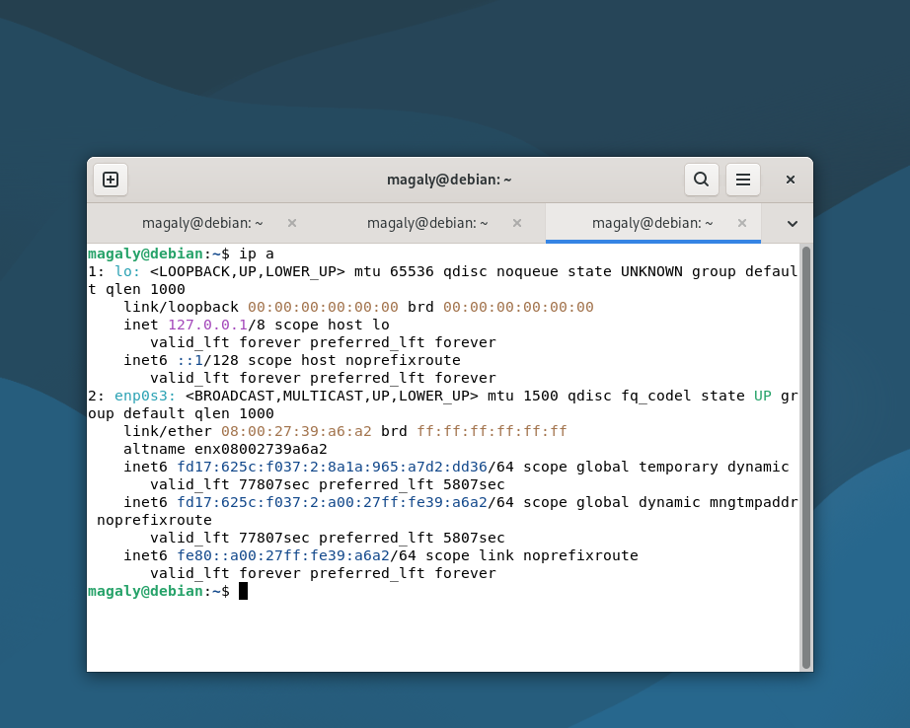

6. Ma machine se situe dans un réseau local en 192.168.1.x et a comme adresse ip 192.168.1.1 et je veux accéder de façon sécurisée en root à une machine ayant pour adresse ip 192.168.1.2.

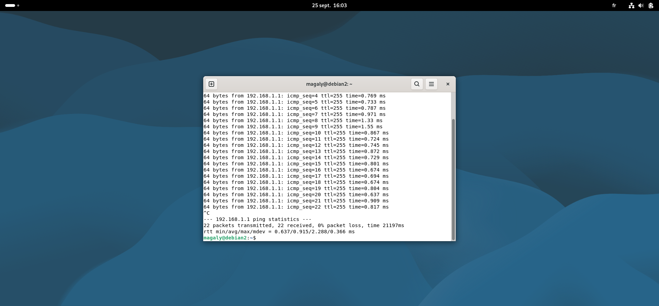

7.Je me situe dans le dossier /home/user et je veux copier uniquement le contenu du dossier

/home/user/Documents/fichiersXML dans le répertoire /root/doc/ d’une machine étant dans

mon réseau local et ayant pour adresse ip 192.168.1.3 .

8.Afficher le contenu d’un fichier

9. Trouver tous les fichiers se terminant par .sh dans usr/bin

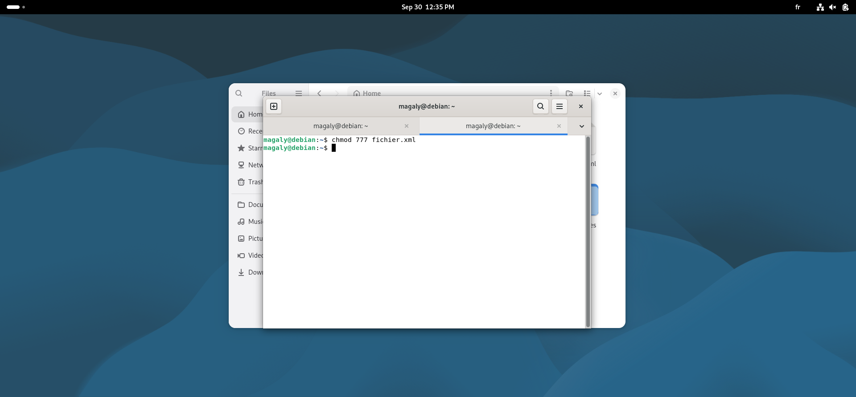

10 . Changer les droits d’accès du fichier exemple1.xml en lecture/écriture/exécution

11. Rechercher le motif test dans les fichiers exemple1.xml et exemple2.xml en étant insensible à la casse

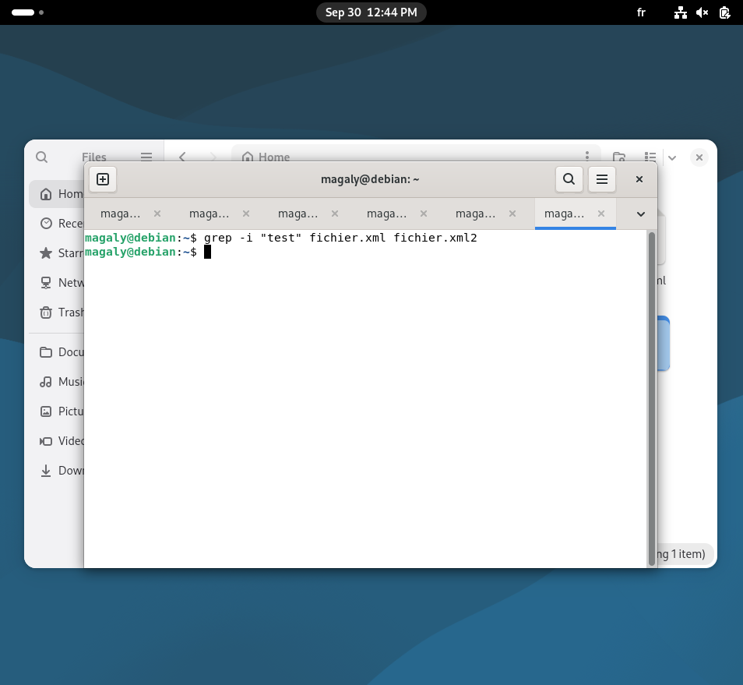

12.Expliquer les variables d’environnement suivantes:

Une variable d’environnement est une valeurs nommées que affectent le comportement des processus en cours d’exécution sur un système d’exploitation. Elles sont utilisées par le shell et les programmes pour obtenir des informations sur l’environnement de l’utilisateur et du système.

• PATH:
Son rôle est de spécifier la liste des répertoires dans lesquels le shell doit rechercher les commandes exécutables.
Lorsque vous tapez une commande, comme ls ou python par exemple, le shell parcours les répertoires listés dans PATH dans l’ordre pour trouver le programme correspondant

Exemple de valeur: /usr/local/sbin:/usr/local/bin:/usr/sbin:/usr/bin:/sbin:/bin:/usr/games:/usr/local/games:/snap/bin

• LD_LIBRARY_PATH

son rôle est d’indiquer au chargeur dynamique (dynamic linker/loader) où chercher les bibliothèques partagées (fichiers .so sur Linux) avant de chercher dans les chemins standards (comme ceux spécifiés dans /etc/ld.so.conf ou necessitent des bibliothèques particulières non installées dans les chemins par défaut
Attention: L’utilisation de LD_LBRARY _PATH est souvent déconseillée pour des raisons de sécurité et de stabilité du système, car elle peut entraîner des conflits de bibliothèque ( DLL Hell sur Windows ou son équivalant sur Linux).

• LD_PRELOAD

Son rôle est de spécifier une liste de bibliothèques partagées à charger avant toutes les autres bibliothèques, y compris celles qui sont normalement chargées par un programme. Cela permet de remplacer des fonctions exeistantes dans des bibliothèques standard par des implémentations personnalisées , sans modifier le programme original et c’est souvent utilisé pour le débogage, la profilage, ou pour injecter du code.

Attention: Comme LD_LIBRARY_PATH, LD_PRELOAD doit être utilisé avec prudence en raison des implications de sécurité et de stabilité.

• HOME
Il contient le chemin absolu du répertoire personnel de l’utilisateur courant. C’est le répertoire par défaut où l’utilisateur se trouve après s’être connecté, et où sont stockés les fichiers de configuration personnels (par exemple: .bashrc, .profile).

Exemple de valeur: /home/utilisateur

• IFS (Internal Field Separator)
- c’est la variable spéciale qui définit comment le shell découpe les mots quand il lit une commande, une boucle, ou qu’il fait un read.
- Les valeurs par défaut sont les suivantes : espace, tabulation, retour à la ligne.

• PWD (Print Working Directory)
- Contient le chemin absolu du répertoire courant dans lequel on se trouve.
- Permet la mise à jour automatiquement par le shell quand on fait la commande cd.13. faire une archive tar du répertoire /etc .

13.faire une archive tar du répertoire /etc .

